ข้อสอบพัฒนาทักษะการคิดวิเคราะห์

กลุ่มสาระการเรียนรู้ วิทยาศาสตร์ ชั้นประถมศึกษาปีที่ 1
หน่วยที่ 5 พลังงานรอบตัวเรา จำนวน 10 ข้อ

จงกา  ทับตัวอักษรตรงกับตัวเลือกที่ต้องการลงในกระดาษคำตอบ
1.  2.  3.  4.  5. | ข้อใดไม่ใช่พลังงาน  โทรทัศน์ใช้พลังงานอะไรในการทำงาน  ข้อใดเป็นสมบัติของพลังงาน  ใช้ภาพที่กำหนด ตอบคำถามข้อ 4 – 6  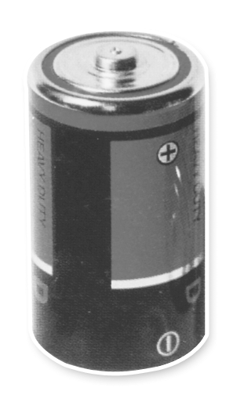        จากภาพ สิ่งนี้ให้พลังงานชนิดใด  จากภาพ ตำแหน่งใดคือขั้วบวก | 6.  7.  8.  9.  10. | จากภาพ ตำแหน่งใดคือขั้วลบ  สิ่งของในข้อใดใช้พลังงานไฟฟ้าจากแบตเตอรี่  ถ้าใส่ถ่านไฟฉายลงในกระบอกไฟฉาย  ไม่ถูกต้อง ผลจะเป็นอย่างไร  ข้อใดไม่ใช่สมบัติของพลังงาน  แหล่งพลังงานใดที่ใหญ่ที่สุด
  ก. | ความร้อน | ข. | แสง
  ค. | สี
  ก. | พลังงานแสง
  ข. | พลังงานไฟฟ้า
  ค. | พลังงานความร้อน
  ก. | มีน้ำหนัก
  ข. | จับต้องได้
  ค. | ไม่ต้องการที่อยู่
  ก. | ไฟฟ้า | ข. | แสง
  ค. | เสียง
  ก. | หมายเลข 1 | ข. | หมายเลข 2
  ค. | หมายเลข 3
  ก. | หมายเลข 1 | ข. | หมายเลข 2
  ค. | หมายเลข 3
  ก. | โทรทัศน์
  ข. | เครื่องคอมพิวเตอร์
  ค. | โทรศัพท์มือถือ
  ก. | เกิดไฟฟ้าช็อต
  ข. | หลอดไฟไม่สว่าง
  ค. | กระบอกไฟฉายชำรุด
  ก. | มีตัวตน
  ข. | ไม่มีน้ำหนัก
  ค. | ไม่ต้องการที่อยู่
  ก. | โลก
  ข. | ดวงอาทิตย์
  ค. | ดวงจันทร์

